
МИНОБРНАУКИ РОССИИ
Федеральное государственное бюджетное образовательное учреждение
высшего образования
«МИРЭА − Российский технологический университет»
РТУ МИРЭА
Институт информационных технологий (ИИТ)
Кафедра инструментального и прикладного программного обеспечения (ИППО)

ОТЧЕТ ПО ПРАКТИЧЕСКОЙ РАБОТЕ
по дисциплине «Моделирование сред и разработка приложений виртуальной и дополненной реальности»

Практическое задание № 4

Студент группы ИНБО-01-17 | ИНБО-12-23 | (подпись)
Преподаватель | Албахтин Илья Владиславович | (подпись)
Отчет представлен | «___»________2026г.

Москва 2026 г.
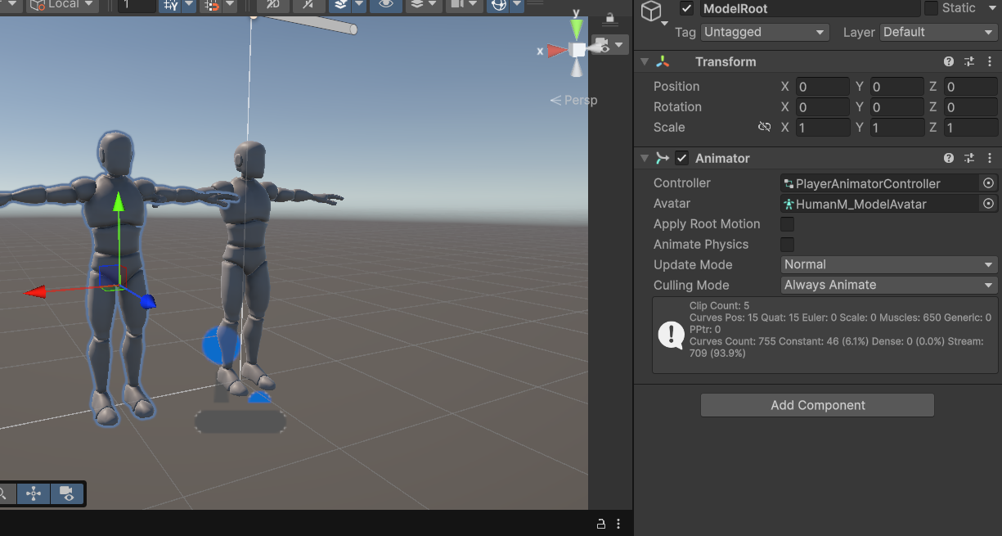
Рисунок 1 – Настройка аниматора у игрока и призрака

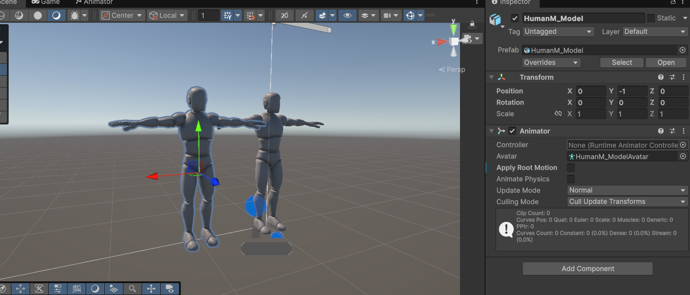
Рисунок 2 – Настройка аниматора у игрока и призрака

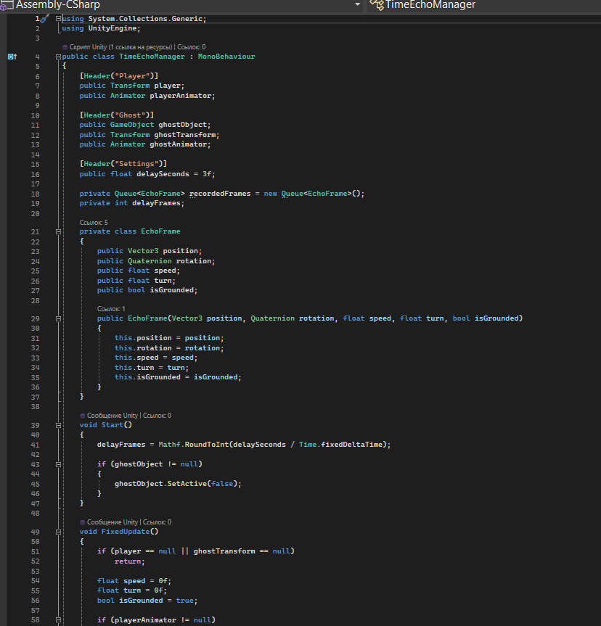
Рисунок 3 – Обновленный скрипт призрака
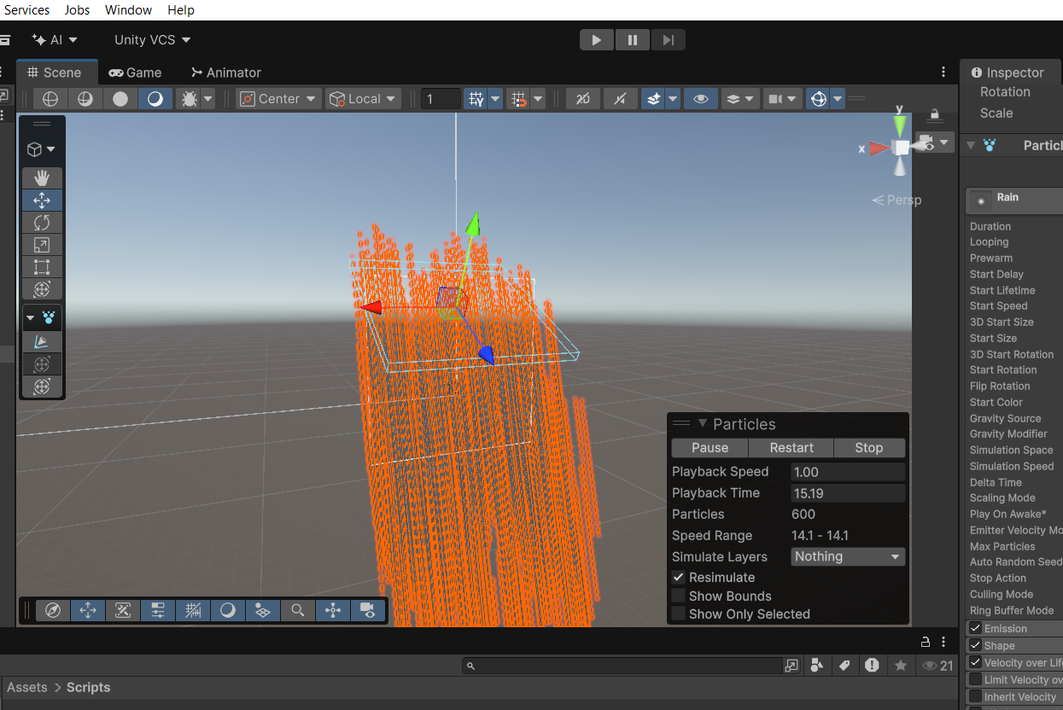
Рисунок 4 – Работа с системой частиц
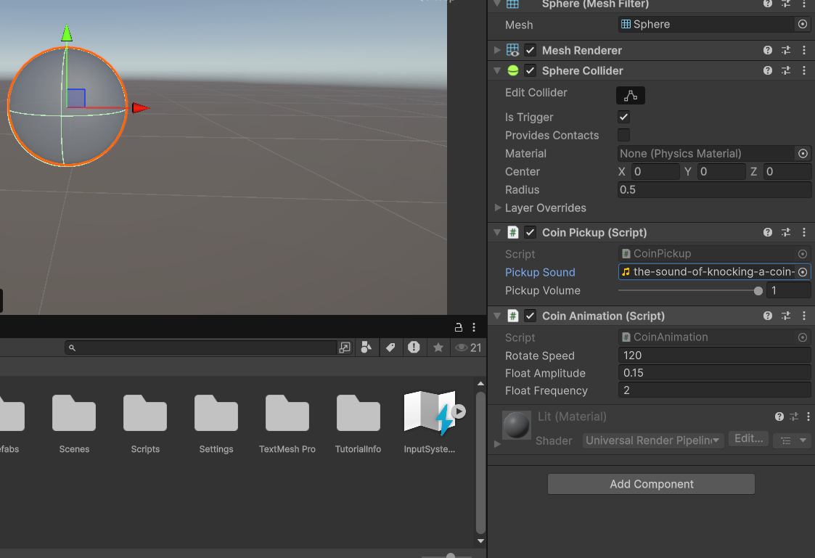
Рисунок 5 – Настройка звука сбора монеты у префаба

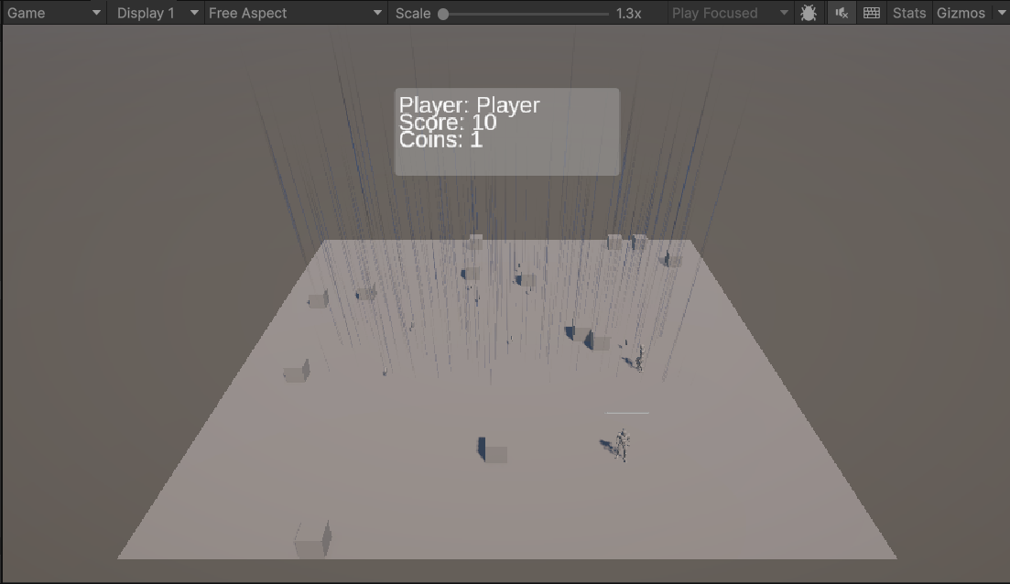
Рисунок 6 – Итоговый результат

